同达MIS/T6服鞋版简介

服装与鞋材行业对信息化管理软件有着特殊的要求，在管理过程中需要对服装、鞋材的颜色、尺码进行区分（即分色分码），并且为了更方便的进行管理，一般采用条形码来管理。同达MIS/T6服鞋版即是为服装鞋材行业特定研发的专业管理软件，其能满足本行业的特殊要求，为企业更好、更方便的实施信息化管理提供解决方案。

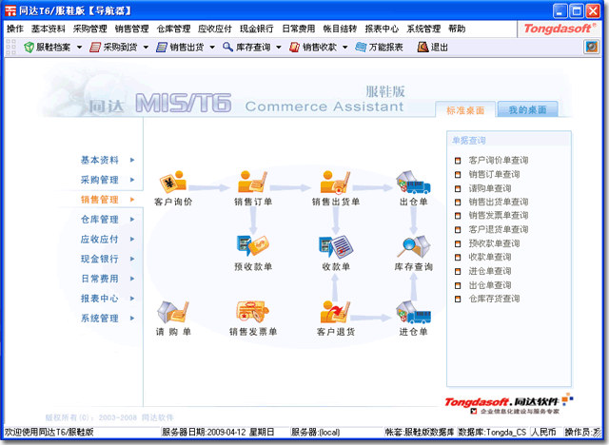

同达MIS/T6服鞋版特点

- 分色分码管理
服装与鞋是有区分颜色及码数的，同一款的产品有存在多种颜色，也存在不同的尺码。某些颜色与尺码的受欢迎度高，销售量大些，企业为了对这些数据进行分析的话，就要在销售管理中记录这些明细的信息，这也就需要相应的管理软件提供“分色分码”管理的功能了，有了这些功能，企业就可以对款号的不同颜色和尺码的销量进行分别统计，为工厂生产备货提供需求数据。
同达MIS/T6服鞋版提供“颜色组”及“尺码组”功能来满足企业的分色分码需求。“颜色组”功能可以让您为特定款式指定其拥有的所有颜色信息；“尺码组”功能可以让您为特定款式指定拥有的所有尺码信息。“尺码组”支持服装鞋材不同类型尺码的处理，也就是说企业可能经营着很多类型的产品，而有些产品可能用的尺码为27/28/29/30/31/32…（如裤子），而有些产品可能用的尺码为S/M/L/XL…（如T恤），这些互不交叉的尺码类型产品都需要在同一软件中进行管理，同达MIS/T6服鞋版的多栏尺码组即可以解决处理这类情况，并且这些尺码栏目组都是可以由企业根据实际使用情况进行定义的。
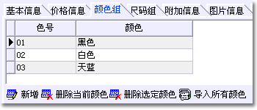

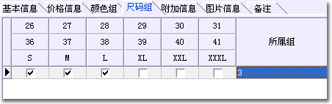

- 图片管理
同达MIS/T6服鞋版与同达其他版本一样也支持图片的处理，企业在定义服鞋档案时可以将款式图片等上传到系统，这样系统的操作人员在操作的过程中不仅知道款式信息，并且可以查看到款式的具体图片样式。

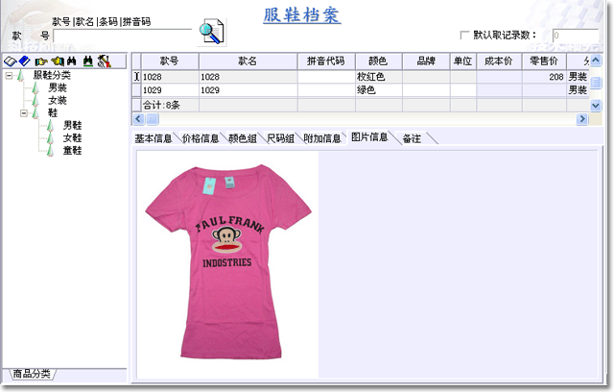

- 条形码管理
使用条形码对各种款式的服鞋进行管理是非常方便快捷的，在销售开单时，只要扫描服鞋吊牌上的条码就可以录入这个款号这种颜色及尺码的数据。同达MIS/T6服鞋版条码一般可以由款号、色号（颜色代码）、尺码序号进行组合，通过以上三种信息组合的条码就可以唯一的确定特定款式、特定颜色、特定尺码的服鞋了。

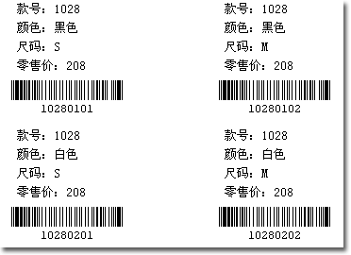

- POS销售开单
对于业务量大的零售企业来说，需要一种更快捷的开单功能才能满足日常业务需求，同达MIS/T6服鞋版的POS销售开单功能经过重新设计，从操作的方便性、实用性及快捷性出发，以同达ERP/T8销售单作为基础，通过与条码管理的结合，通过扫描条码开单、收银、打印小票等功能快捷的处理日常零售业务。

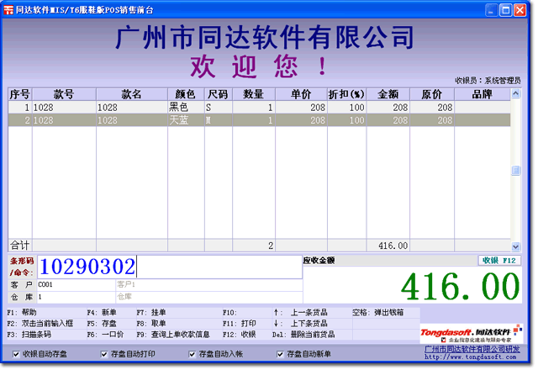

同达MIS/T6服鞋版功能流程图

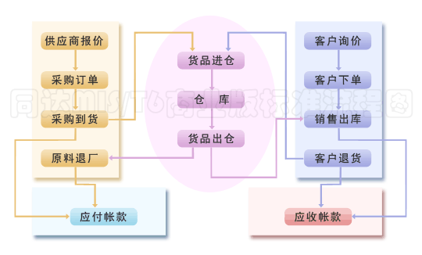

同达MIS/T6服鞋版能帮助您

- 管理库存货品、随时随地掌控库存
MIS/T6服鞋版能全面的管理与您库存相关的所有业务，通过记录这些影响库存的业务，软件会实时的计算出各货品的当前库存数量及库存成本。通过“库存查询”功能就可以快速的查找到所需了解货品的库存等信息。MIS/T6服鞋版还支持广域网连网，这样您可以在世界各地进行这些查询操作。
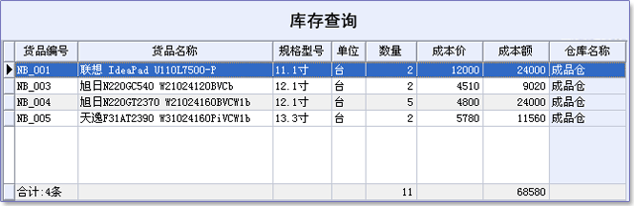

通过设置货品的最低库存、最高库存，您可以有效的监视货品库存，控制货品采购。打开“低于最低库存报表”你就可以及时的了解到那些货品需要补货了，打开“高于最低库存报表”就可以了解那些货品采购量已超过上限。
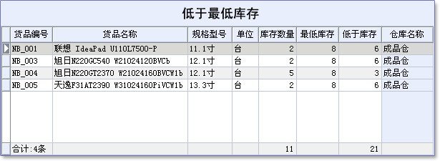
当您对某货品库存数量存在疑问时，就可以双击此货品的库存打开此货品的对帐单，“货品对帐单”会详细的列出查询日期段内的每一笔货品变动情况，如果您想查看某一笔货品变动情况，也只需要双击此变动记录即可打开原始的单据进行查看。
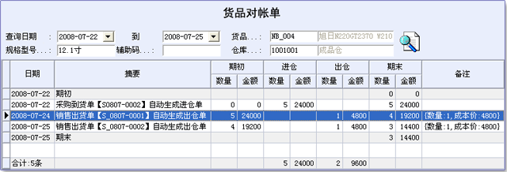

您还可以通过“业务月结报表”了解一个月内的所有货品所发生的业务情况，此报表会详细的列出每一种货品在当月开始时的库存情况，在当月发生的所有业务情况，以及在当月结束时的库存剩余情况。
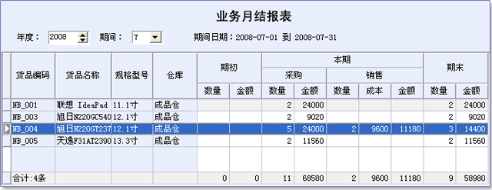

- 监控市场货品价格、分析价格走势
MIS/T6服鞋版提供货品报价功能：包括供应商的报价及客户的询价。
通过供应商报价功能可以记录市场上货品的采购价格变动，分析出货品的价格走势，为企业囤货提供数字依据。当企业发现价格有向上走的趋势时进行囤货，有助于企业降低采购成本，争取最大的销售利润。通过多个供应商的报价对比，也可以帮助企业选择最低价格的供应商进行采购。
通过客户询价功能，可以记录给各个客户不同时期的报价情况，这样随时都可以查询到精确的报价内容，避免造成客户报价的混淆，从而导致客户的不信任，甚至丢失潜在的客户资源。
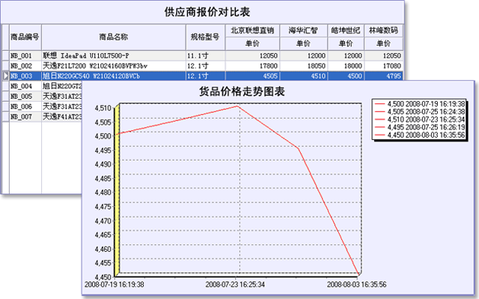

- 跟踪订单交货情况
对订单（合同）的跟踪一直是企业花费人力比较多的工作。好的采购订单（合同）跟踪可以在交货期将至时对供应商进行催货，避免延误对客户的交货；好的销售订单（合同）跟踪可以尽量分析怎样进行交货达到客户的要求，从而提高客户的满意度。
MIS/T6服鞋版支持采购订单（合同）及销售订单（合同）的跟踪，通过“采购订单交货报表”及“销售订单交货报表”可以完成订单（合同）的跟单，此报表将会体现订单的下单日期、供应商（客户）、货品信息、交货期限、订货数量、交货数量、退货数量、欠货数量等信息，帮助跟单文员准确、快捷、有效的跟单，节省跟单文员大量的时间及精力。
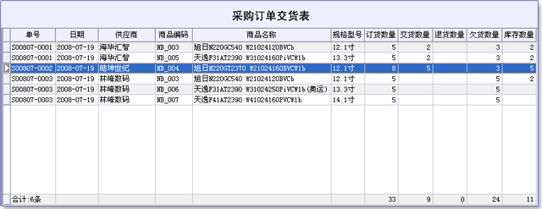

- 分析销售利润、销售报表
企业的最终目的就是通过销售产品，从而获得利润。对企业的销售利润统计及从各角度对企业销售状况进行分析，得出各种分析结果报表，并作为企业经营决策的依据，指导企业下一步的工作。在风云变幻的商场中，时间就是一切，准确、迅速的得到销售报表，将会使企业能够快速的对市场作为正确的反应，避免企业由于数据反应不及时造成决策错误而使企业蒙受经济损失。
同达MIS/T6服鞋版为用户提供大量的销售统计报表，这些报表从各个角度对企业的销售利润、畅销产品、滞销产品、销售业绩等数据进行分析统计，得出直观明了的表格报表及图形报表，使企业及时、准备的得到销售业务情况，为企业的决策提供依据。
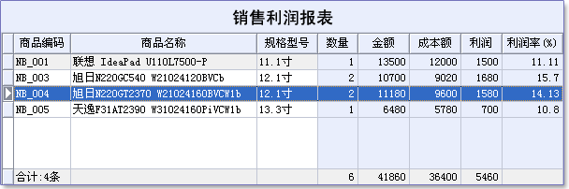

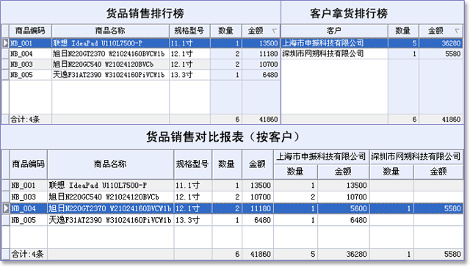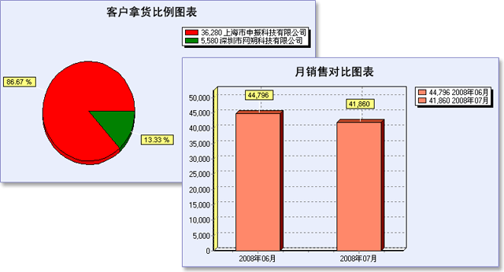

- 轻松实现客户对帐
每月与客户对帐结算日子的到来，使会计人员异常忙碌，拿出一堆堆的业务存单，一份一份的校对、统计，如果一份统计出错，就不得不从头来过，即耗费时间，也耗费精力。等到统计完成与客户对帐时，又发现与客户的对帐不准，不能确定是哪方出了错，只有又从头确认一遍，反反复复。占用会计人员大量工作时间，工作效率又非常之低。
同达MIS/T6服鞋版的客户对帐单轻松、快捷的为您处理对帐难题，您只需要选择对帐的日期段及客户，系统就会立即统计出这段日期内此客户的每一笔业务记录，日期段开始时的应收、预收结余，日期段结束时的应收、预收款结余。每一笔业务清清楚楚，并有此笔业务发生前及发生后的应收、预收款结余。将统计出的此报表打印出来传真给客户或是导出到Excel后Email给客户即完成了与此客户的对帐业务。为会计人员节省大量时间，提高工作效率。
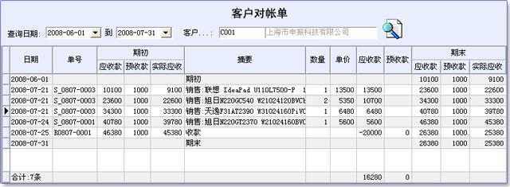

- 应收应付帐款一目了然
通过MIS/T6服鞋版的应收/应付款系统，您可以随时随地了解您公司的应收款及应付款情况，通过应收/应付款余额表可以查询所有客户/供应商的应收/应付、预收/预付款余额情况。通过应收/应付款月结报表可以查询到每个月客户/供应商发生的应收/应付款情况，包括本月期初余额、本月销售/采购发生的应收/应付款增加、本月收/付款后应收/应付款的减少以及本月月底的应收/应付款余额信息。
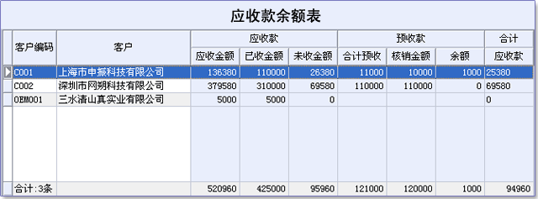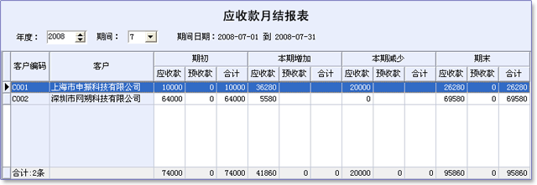

- 现金银行资金流向清晰
同达MIS/T6服鞋版集成现金银行管理，现金银行可以直接与业务关联。您可以通过现金银行管理系统来了解现金或银行存款的收入、支出情况，通过各种现金银行报表来分析统计现金及存款的使用，有助于您了解企业每一笔钱的去向。
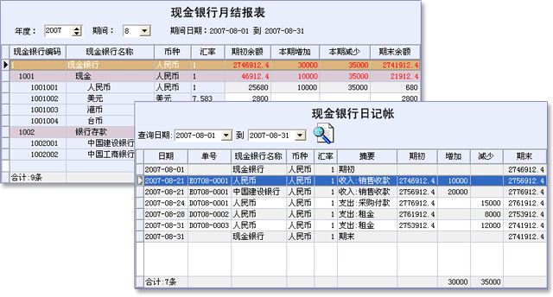

- 企业运作费用监视
MIS/T6服鞋版的费用管理可以帮助您对企业的日常费用开销进行登记，通过分析出的费用报表，企业可以更好的了解各部分费用的比率，使用得是否合理，哪些类型的费用有异常，对企业运作费用进行计划，减少可用可不用的费用支出，降低不太重要的费用支出，节省企业资源。
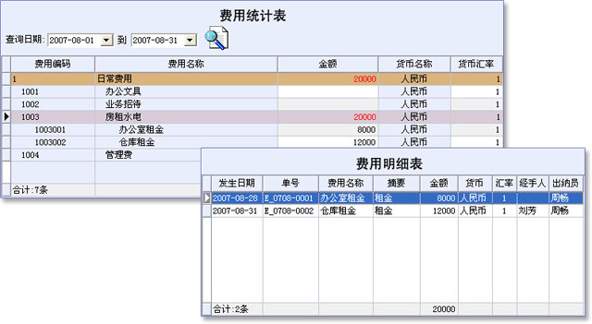

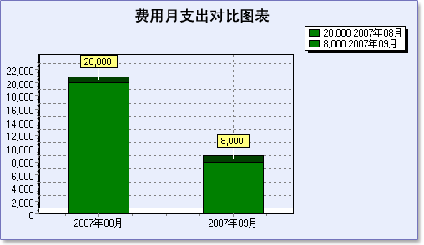

同达MIS/T6服鞋版功能列表

模块 | 功能
基本资料 | 服鞋分类、服鞋档案、物料配方、供应商类型、供应商资料、客户类型、客户资料、货品规格、仓库档案、职员档案、进仓方式、出仓方式 、车间档案、部门、品牌、产地、地区资料、货品属性、货品单位、运输方式、运费计算方式 、货币种类、付款方式、现金银行类型、现金银行摘要、日常费用类型、日常费用摘要
采购管理 | 供应商报价、采购订货、预付订金、采购到货、货品退厂、采购付款、采购跟单、采购发票
销售管理 | 客户询价、客户下单、预收订金、销售出货、客户退货、销售收款、销售跟单、销售发票
仓库管理 | 货品进仓、货品出仓、库存盘点、库存调拨、货品组装、货品拆分、库存成本调整
应收应付管理 | 预收/付订金、收/付货款、应收/付款整
现金银行管理 | 现金/银行收入、现金/银行支出、存取款、银行转帐、现金/银行调整
日常费用 | 日常费用登记、日常费用统计、日常费用明细
报表系统 | 供应商对帐单、客户对帐单、货品对帐单、业务月结报表、仓库月结报表、应付月结报表、应收月结报表、现金银行月结报表、现金银行日记帐、费用统计表、费用明细表、万能报表（内含超过200份各类型报表，并且所有报表都支持以图表形式显示）
系统管理 | 公司信息、系统参数设置、会计期间、单号编码规则、数据整理优化、数据备份、更改用户口令、用户组管理、操作员管理、操作日志、清除系统数据、系统默认值管理、模块数据互导管理、拼音码重建

同达软件产品特色

一、功能特色：
1、系统功能强大，流程清晰，操作简单,并具有很强的扩展性；
2、使用大型数据库SQL Server，使得系统的稳定性及安全性更好、容量更大；
3、货品分类、供应商分类、客户分类等常用基本资料采用树型结构，便于资料的细分与管理；
4、系统支持货品图片及条码处理，并能通过规格型号识别货品；
5、系统数据操作支持复制、剪切、粘贴功能，使用户可以快速的建立档案及录入数据；
6、系统支持批量更新操作，可以按条件、更新方式批量更新记录信息；
7、货品支持用户自定义价格信息（默认包括：采购价、零售价、批发价、会员价等等）；
8、支持不同客户取不同类型价格，更适应分销型客户；
9、业务单据输入货品，系统自动按需求提取价格。用户可以自定义系统取价类型及顺序（包括：档案价格、报价、最后售价(采购价)、库存价格等）；
10、销售开单支持按利润率取价，使得用户可以设定货品的最低利润率；
11、销售开单可以限定操作员录入的销售价格，达不到系统设定的价格时，不允许销售；
12、销售业务支持销售税率，并可以自由定义税率；
13、业务单据中支持显示即时库存，使用户在制单过程中就能清楚的知道当前有多少货在仓库（当然用户也可以不显示库存）；
14、内置超过200份以上报表，并能根据用户需求配置出新的适合用户的报表，使客户能从各方位、全面的、及时的了解所需的各种信息；
15、报表支持自由跳转，方面用户查询数据或对帐。如用户可以双击货品查看该货品库存，对库存有疑问时，双击可以查询货品历史进出情况，对某笔进出业务感到疑问，双击即可调出相应单据查看......
16、所有报表不仅能二维及三维表格显示，更可以设置为图例报表，使用户查看更加直观、方便；
17、所有报表可以按任意信息升序或降序排列，使用户对各类数据的排行一目了然；
18、系统采用万能查询功能，可按指定的任意条件精确或模糊查询，并提供"并且"、"或者"、"不是"等强大的组合条件功能；
19、系统操作支持批量处理，可以对单据进行批量审核或对报表的某些记录打印或导出；
20、系统各单据间的数据可以相互导入，基至可以将所有报表的数据导入到单据中，减少操作员的录单工作量；
21、所有单据可以指定默认信息（如默认的仓库等），可有效减少开单时的重复工作量；
22、各功能打印可以定义任意种打印格式，打印格式也可以设计修改；
23、系统支持四多：多帐套、多语言、多币种、多单位）处理；
24、系统与Excel兼容，可导出数据到Excel及导入Excel中的数据到系统；
......

二、软件个性化特色
1、软件可自定义导航器，在导航器上只加入操作员自己所需使用的功能，方便用户快速进入工作状态；
2、主界面背景可更换图片，用户可以更换自己公司的宣传图片到上面，以提升公司形象；
3、软件的背景颜色、字体（包括字体样式、字体大小、字体颜色等）都可以按操作员的习惯进行修改。如：视力不太好的操作员可以将字体适应放大等；
4、软件中窗体位置及大小都可以进行记忆，以满足用户的操作习惯；
5、软件窗体中的命令组等也可以进行显示/不显示及样式设置；
......
三、软件安全特色
1、软件中用户的口令等信息都是通过不可逆加密的，有效的保护了操作员的稳私；
2、数据库后台信息软件系统也是对其进行加密保存的，系统还可以按用户要求不对其进行保存；
3、数据备份也可以进行密码设置，使得其他人拿到备份文件后，如果没有相应的密码也是无法进行还原的，所以也无法看到其中数据，保障了公司的机密信息；

售后服务承诺

同达软件公司致力于为客户提供优质的产品和服务，用户自购买同达软件之日起一年内，可以免费享受下列服务：

- 软件的开发、调试和实施；
- 软件的安装、帐套设置和参数设置；
- 软件的操作使用培训（一个培训周期）；
- 软件的运行维护和技术支持；
- 热线、网站、电子邮件技术和上门服务（五次）。

凡属下列情况，同达软件提供免费的电话、网站等技术支持，但不提供免费上门服务。
- 网络的安装、调试和维护；
- 电脑硬件（包括打印机等外设）的日常维护和维修；
- 操作系统或其他第三方软件的安装、维护和操作系统崩溃修复；
- 因病毒或系统崩溃等引起的软件重装和帐套设置；
- 因用户非正常操作引起的数据错误、丢失或数据混乱等调整工作。

>>> 由于篇幅有限，以上仅提到了同达MIS/T6服鞋版的一部份功能，如果您还想详细的了解MIS/T6服鞋版，请以以下方式与我们取得联系：
1、致电同达软件销售热线：020-82324313 82301479
2、在同达公司网站留言：www.tongdasoft.com
3、发送电子邮件至：vrscidly@163.com sales@tongdasoft.com
4、通过即时通讯工具：QQ:173402139 490053157 MSN:vrscidly@163.com Skype:vrscidly
5、24小时服务电话：013710882624



注：由于软件产品的不断更新升级，使得本产品介绍可能与实际产品有不相符之处，请以实际产品为准。广州市同达软件有限公司对此保留最终解释权。

Copyrighs© 2003-2008 Tongdasoft Corporation.
All Rights Reserved.

